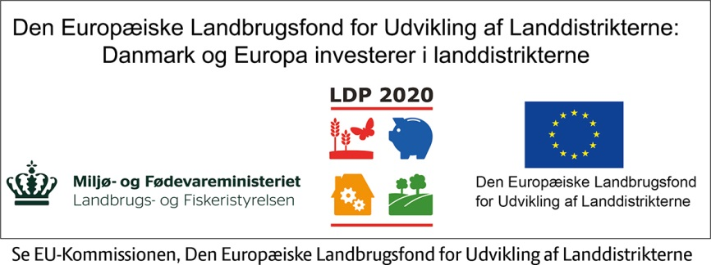

Megatrends - brug omverdenen i udviklingen af din virksomhed
Dit kendskab til omverdenen sættes i spil til den eksterne strategianalyse

Dato: 1.1.20XX, Kl. 09.30 – 14.30
Sted: Det lokale kontor, landbovej 1, 9999 Landby

Plenummøde 1
TID | EMNE | INDLÆGSHOLDER
09.30 | Velkomst  - Præsentation af formålet med dagen | NN, Udviklingsdirektør, LanboY
09.40 | Intro til strategiforløbet  - Indhold på de planlagte møder  - Gennemgang af dagens program | NN, Strategikonsulent, LanboY
10.00 | Megatrends som udgangspunkt til omverdensanalyse  – hvilke tendenser giver muligheder på den lange bane  - Gennemgang af de mest betydende omverdenstendenser  - Teknologi som konkurrenceparameter  - Fremtidens fødevaremarked – Udbud/efterspørgsel  - Fremtidens fødevarer forbruger - Nye kundetyper  - Plenumdiskussion | NN, Strategikonsulent, LanboY
12.00 | Frokost
12.45 | Fremtidig konkurrenceevne – Afkastningsgraden på lang sigte  - Kvantespring på afkastningsgraden eller fokus på kerneforretningen?  - Hvilket strategispor er det rigtige for mig?  - Udlevering af individuelle rapport omhandlende strategiske nøgletal samt kreditvurderingsanalysen | NN, Strategikonsulent, LanboY
13.20 | Life Time Strategi  - Hvornår skal jeg afklare min exit?  - Hvad skal jeg have med til min tredje alder? | NN, Strategikonsulent, LanboY
13.50 | Din rolle som virksomhedsleder  - God rekruttering understøtter strategien  - Succesfuld virksomhedsledelse kræver rapportering  - Hvilke kompetencer har din virksomhed brug for | NN, Strategikonsulent, LanboY
14.20 | Næste skridt  - De følgende møder – Hvad skal der ske? | NN, Strategikonsulent, LanboY
14.30 | Afslutning  - Afrunding og tak for i dag. | NN, Udviklingsdirektør, LanboY

Din forberedelse
- Læs de vedhæftede artikler som inspiration

Sæt det rigtige hold i strategiprocessen
Vi opfordrer til, at din ægtefælle deltager i mødet. Der vil blive diskuteret emner som virksomhedens langsigtede fremtidsperspektiver samt hvornår en exit strategi skal udarbejdes.

Formål
Inspiration og plads til diskuterer af dine strategiske muligheder og trusler. Mødet er således en vigtig forberedelse til analysefasen i strategiprocessen.

Rammen for mødet
Deltagerne er landmænd som er ved at opstarte et strategiforløb. Mødet er en kombination af faglige indlæg og diskussioner.

Dit udbytte
Du får viden om og inspiration til, hvordan du kan sikre din konkurrenceevne gennem fokus de megatrends som bliver betydende i din strategi.

